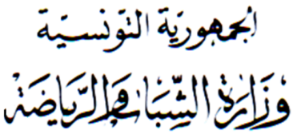

البريد الإلكتروني
Lotfi.bensalah@star.com.tn
Assurance.DGJ@gmail.com
الإدارة العامّة للشّباب

قائمة التسجيل بمنظومة التأمين

الولاية: ...............................................

البرنامج: ......................................................... تاريخ/فترة التنفيذ: ..................................

مركز النشاط: ........................................

العدد الإجمالي للمستفيدين: |  | ذكور : |  | إناث:

نشاط صيفي |  | عطل مدرسية |  | عطل نهاية الاسبوع |  | الأعياد الدينية والوطنية

ع/ر | المؤسسة | الإسم واللقب | تاريخ الولادة | الصفة | الهاتف
01
02
03
04
05
06
07
08
09
10
11
12
13
14
15
16
17
18
ملاحظة: يمكن تحميل هذه الوثيقة من بوابة الشباب مع وجوب تعميرها بكل دقة ووضوح.

